Fotolithographie mit Lindner Leuchtenfabrik

LED-Gelblichtlösung für Reinräume und Halbleiterfertigung (Lithographie) sowie Lackherstellung

In Reinräumen muss ein absoluter Schutz vor Verunreinigungen und Ablagerungen auf dem Produkt gewährleistet sein. Hier ist nicht nur der Mensch potenzieller Partikelträger, sondern auch die eingesetzten Leuchten müssen die geforderten Parameter und Hygienevorschriften einhalten und verschiedensten Klassifizierungen entsprechen. Dies gilt sowohl im medizinisch-pharmazeutischen Bereich als auch beim Einsatz in der Halbleiterfertigung.

Gelblicht spielt hier eine wichtige Rolle und ist bei den Lithographieprozessen in der Halbleiterfertigung essenziell. Mittels eines speziellen Verfahrens werden Strukturen auf Bauteilen, z. B. Wafern, angebracht. Dabei wird ein lichtempfindlicher Film, meist als Fotolack, aufgebracht, strukturiert und mit Ätzverfahren in die darunterliegende Schicht übertragen. Unter herkömmlichem, weißem Licht mit Blauanteil würde sich der Fotolack innerhalb weniger Sekunden entwickeln und einen reproduzierbaren Lithographieprozess unmöglich machen.

Die Lindner Leuchtenfabrik entwickelt und fertigt entsprechend den besonderen Anforderungen in Reinräumen und in der Halbleiterfertigung individuelle Lichtlösungen mit maximalen Qualitätsansprüchen und Details, so verwendet Lindner z. B. zusätzliche, innenliegende, lichtdichte Endkappen und ausschließlich komplett durchgefärbte Konversionsprofile.
Die Lindner Teardropleuchtenserie Typ LFy ist sehr flexibel und wird je nach Wunsch den Anforderungen von Reinraumbereichen individuell angepasst. Klassifiziert mit ISO-Klasse 1 bietet sie einen optimalen Einsatz auch in sensibelsten Bereichen und kann in der Schutzart IP40 bis IP54 allseitig ausgeführt werden.

Um die Bandbreite der Anforderungen abzudecken, stehen drei verschiedene Basistypen zur Verfügung:
• Die erste Wahl für die meisten Anwendungsfälle: Variante Y3 mit guter Filterwirkung und hoher Lichtausbeute dank eines durchgefärbten 3 mm Konversionsprofils.
• Y9 ist wie der Typ Y3 mit einem durchgefärbten 3 mm Konversionsprofil ausgestattet, jedoch mit einer höheren Filterwirkung des Blaulichtanteils.
• Die beste Abgrenzung mit Fokus auf ein stabiles Farbspektrum bietet die Variante Y5. Hier emittieren speziell spezifizierte LEDs ein hart abgegrenztes Lichtspektrum, sodass keine zusätzliche Filterschicht benötigt wird. Die Lösung für höchst sensible Bereiche.

Der Einsatz von Gelblicht stellt aber auch in den quadratischen Reinraumleuchten Typ ISO-H, ISO-U (ISO-Klasse 2) sowie in den SH Leuchten (ISO-Klasse 1) kein Problem dar. Diese sind auf alle Deckensysteme anpassbar und bündig integriert. Auch bei den Abschlussmitteln steht eine große Auswahl zur Verfügung. Die einzelnen Komponenten können mit einem minimalen Montageaufwand jederzeit ausgetauscht werden, da bereits bei der Fertigung auf die Einhaltung des Zhaga-Standards geachtet wird.

Bilder:
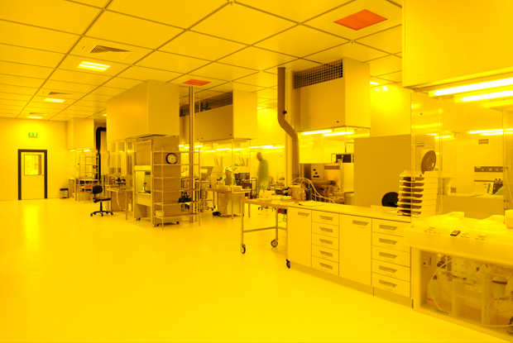
Lindner_img_de_silikon_sensor_18.JPG
Bildrechte: © Lindner Group

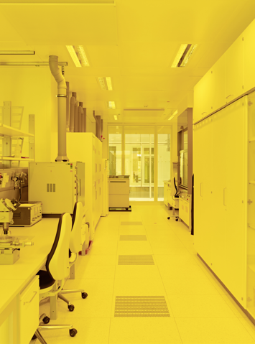
Lindner_img_de_technikum_tu_dresden_8.JPG
Bildrechte: © Lindner Group

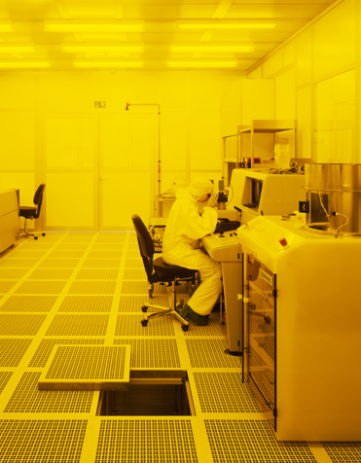
Lindner_img_de_tu_dresden_10.JPG
Bildrechte: © Lindner Group

Lindner Group – Unternehmensbeschreibung

Die Lindner Group ist Europas führender Komplettanbieter in den Bereichen Innenausbau, Fassaden und Isoliertechnik. Das Familienunternehmen verfügt über mehr als 50 Jahre Erfahrung im „Bauen mit neuen Lösungen“, der Entwicklung und Ausführung von individuellen und fortschrittlichen Projektlösungen, die Mehr.Wert bieten. Mit weltweit gut 7.500 Mitarbeitern betreibt Lindner vom bayerischen Arnstorf aus Produktionsstätten und Tochtergesellschaften in mehr als 20 Ländern.

Weitere Infos unter www.Lindner-Group.com
XING | LinkedIn | Twitter | Pinterest | Instagram | Facebook

